**Contexte**

L’agence immobilière KILOUTOUT gère la location d’appartements et de maisons pour le compte de propriétaires.

Cette agence maintient une base de données relationnelles dans laquelle chaque **propriétaire** (**nom, prénom, adresse, téléphone**) remet en gestion à l’agence **plusieurs appartements** ou **maisons** (**surface, adresse, loyer mensuel**) selon un **contrat** (**durée**, **pourcentage du loyer** pour l’agence) propre à **chaque bien**.

Chaque **appartement** ou **maison** est donnée en **location** par un **bail** identifié par un **numéro** et pour une **période déterminée**, à un **locataire** dont on enregistre le **nom, prénom, adresse, tél**.

Travail à réaliser

1 Élaborer le dictionnaire des données

2 Formaliser les règles de gestion

3 Identifiez les dépendances fonctionnelles

4 Modéliser le diagramme Entité-Association (MCD)

Compilez votre travail dans un document WORD (ou équivalent).

Une fois terminé, enregistrez votre travail dans un fichier ZIP et transmettez-le au surveillant.

**1**  **Dictionnaire des données**

|  |  |  |  |  |
| --- | --- | --- | --- | --- |
| Entité | Mnémonique | Désignation | Type | Contrainte |
| PERSONNES | personne_id | id d’un personne (proprietaire ou locataire) | Int(11) | Identifiant,ai |
|  | personne_nom | nom d’un personne | Varchar(50) | Obligatoire |
|  | personne_prenom | prenom d’un personne | Varchar(50) | Obligatoire |
|  | personne_tel | numero de tel d’un personne | Varchar(16) | Obligatoire |
| ADRESSES | adresse_id | id d’une adresse | Int(11) | Identifiant,ai |
|  | adresse_num | numero d’une adresses | Smallint | Obligatoire |
|  | adresse_ext_num | extension du numero d’une adresse | Varchar(10) | Non obligatoire |
|  | adresse_voie | nom de la voie d’une adresse | Varchar(100) | Obligatoire |
|  | adresse_complement | complement d’information d’une adresse | Varchar(255) | Non obligatoire |
| VILLES | ville_code_insee | code insee d’une ville | Char(5) | Identifiant |
|  | ville_cp | code postal d’une ville | Char(5) | Obligatoire |
|  | ville_nom | nom d’une ville | Varchar(50) | Obligatoire |
| BIENS_IMMOBILIER | bien_immo_id | id d’un appartement ou maison | Int(11) | Identifiant,ai |
|  | bien_immo_surface | surface en m² d’un appartement ou maison | Decimale(6,2) | Obligatoire |
|  | bien_immo_loyer | loyer mensuel de l’appartement ou maison | Decimale(7,2) | Obligatoire |
| TYPES_BIEN | type_bien_id | id d’un type de bien immobilier | Int(11) | Identifiant,ai |
|  | type_bien_libelle | intitulé du type de bien immobilier | Varchar(15) | Obligatoire |
| CONTRATS | contrat_id | id d’un contrat immobilier | Int(11) | Identifiant,ai |
|  | contrat_duree | date de rupture du bail | Date | Obligatoire |
|  | contrat_pourcentage_loyer | pourcentage du loyer versé a l’agence | Decimale(4,2) | Obigatoire |
| BAILS | bail_id | id d’un bail de location | Int(11) | Identifiant,ai |
|  | bail_duree | date de fin du bail de location | Date | Obligatoire |

**2** **Regle de gestion**

-1 PERSONNE habite à 1 ADRESSE

-1 ADRESSE est habité par 0 ou N PERSONNES

-1 BIEN IMMOBILIER est situé à 1 ADRESSE

-1 ADRESSE situe 1 ou N BIENS IMMOBILIER

-1 ADRESSE est localisé dans 1 VILLE

-1 VILLE localise 1 ou N ADRESSES

-1 BIEN IMMOBILIER est caracterié par 1 TYPE DE BIEN

-1 TYPE DE BIEN caracterise 1 ou N BIENS IMMOBILIER

-1 BIEN IMMOBILIER est rataché a 0 ou 1 CONTRAT

-1 CONTRAT ratache 1 BIEN IMMOBILIER

-1 BIEN IMMOBILIER est concerné par 0 ou 1 BAIL de location

-1 BAIL de concerne 1 BIEN IMMOBILIER

-1 PROPRIETAIRE est engagé par 1 ou N CONTRATS

-1 CONTRAT engage 1 PROPRIETAIRE

-1 LOCATAIRE loue 0 ou N BAILS

-1 BAIL est loué par 1 LOCATAIRE

-1 PROPRIETAIRE est une PERSONNE

-1 LOCATAIRE est une PERSONNE

-1 PERSONNE est 1 PROPRIETAIRE et/ou 1 LOCATAIRE

**3** **Dependance fonctionnelle**

* personne_id → personne_nom , personne_prenom , personne_tel , adresse_id
* adresse_id → adresse_num , adresse_ext_num , adresse_voie , adresse_complement , adresse_cp , adresse_ville
* bien_immo_id → bien_immo_loyer , bien_immo_surface , adresse_id , type_bien_id
* type_bien_id → type_bien_libelle
* contrat_id → contrat_duree , bien_immo_id , locataire_id
* bail_id → contrat_duree , contrat_pourcent_loyer , bien_immo_id , proprietaire_id

**4** **MCD**

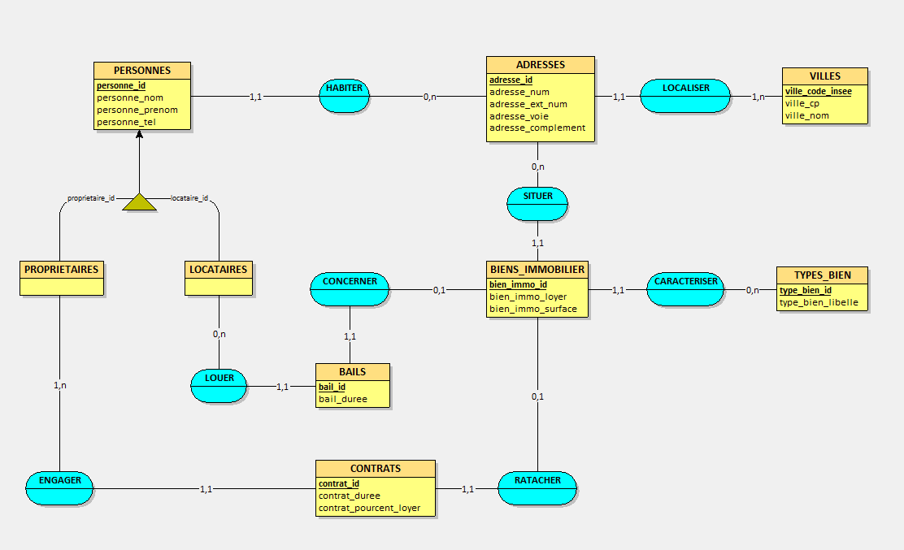

**MLD**

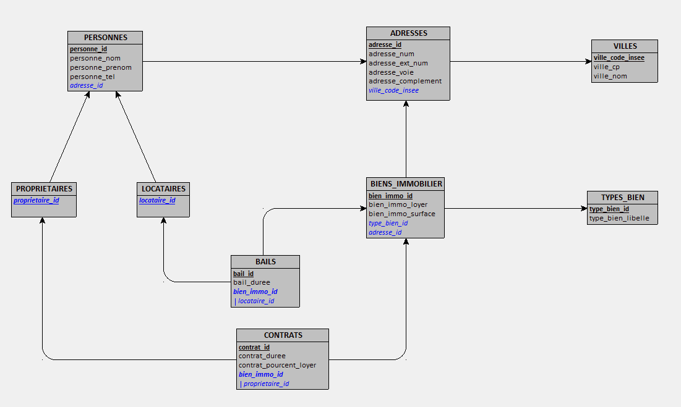

--- FIN DU DOCUMENT ---